|  |  |
| --- | --- |
| E:\LOP 12CTT3\HOC KY VII\Quan Ly Du An\templates\1140.jpg | ĐẠI HỌC KHOA HỌC TỰ NHIÊN  KHOA CÔNG NGHỆ THÔNG TIN  MÔN QUẢN LÝ DỰ ÁN PHẦN MỀM |

**Phát biểu công việc**

**DỊCH MỘT CÂU TỪ TIẾNG ANH SANG TIẾNG VIỆT**

**Phiên bản 2.0**

**NHÓM 6**

**TP HỒ CHÍ MINH 2015**

**Bản ghi nhận thay đổi phiên bản**

|  |  |  |  |
| --- | --- | --- | --- |
| **Ngày** | **Phiên bản** | **Mô tả** | **Tác giả** |
| **12/10/2015** | **1.0** | **Tạo tài liệu** | **Nguyễn Đạt Nhật Huy**  **Phan Chí Trữ**  **Lê Văn Tùng**  **Trần Hữu Vũ**  **Trần Minh Vương** |
| **09/12/2015** | **2.0** | **Thay đổi phù hợp dự án hiện tại** | **Trần Trọng Thanh Tùng** |
|  |  |  |  |

**MỤC LỤC**

1. Giới thiệu 5

1.1 Mục đích tài liệu 5

1.2 Đối tượng của tài liệu 5

1.3 Tác giả 5

1.4 Thuật ngữ sử dụng 5

1.5 Cấu trúc tài liệu 5

2 Mục đích của dự án 6

3 Vai trò và trách nhiệm của các bên liên quan 6

3.2 Các bên liên quan. 6

3.3 Vai trò và trách nhiệm. 7

4 Nội dung công việc 7

4.2 Các công việc sẽ làm 7

4.2.1 Môi trường phát triển, lập trình 7

4.2.2 Môi trường triển khai ứng dụng 7

4.2.3 Dữ liệu sử dụng cho việc dịch thuật 7

4.2.4 Thuật toán 7

4.2.5 Chức năng chính của chương trình 8

4.2.6 Các công việc chính 8

4.3 Các công việc nằm ngoài phạm vi 8

5 Thiết kế đề xuất 8

5.2 Giao diện đề xuất 8

5.2.1 Màn hình chính. 8

5.2.2 Màn hình dịch. 9

5.2.3 Màn hình Menu. 9

5.2.4 Màn hình dịch SMS. 10

5.2.5 Màn hình topic. 10

5.3 Lược đồ CSDL áp dụng 11

5.3.1 Sơ đồ 11

5.3.2 Đặc tả sơ bộ lược đồ CSDL 11

5.4 Sơ đồ truy xuất CSDL 12

6 Địa điểm thực hiện dự án 12

7 Khoảng thời gian thực hiện 12

8. Lịch trình chuyển giao 13

9. Tiêu chuẩn áp dụng 13

10. Tiêu chí chấp thuận 13

11. Yêu cầu đặc biệt 14

11.1 Dành cho khách hàng 14

11.2 Dành cho nhóm phát triển 14

12. Lịch trình thanh toán 14

13. Các điều khoản khác 15

13.1 Thông tin nhân viên hỗ trợ khách hàng 15

13.2 Thỏa thuận giải quyết xung đột 15

13.3 Các giả định 16

# Giới thiệu

## 1.1 Mục đích tài liệu

Tài liệu statement of work là tài liệu xác định ra phạm vi của dự án và làm rõ trách nhiệm của những người tham dự.

Tài liệu này sẽ là cơ sở để các bên liên quan thống nhất ý kiến và sẽ là nền tảng trong việc giải quyết các mâu thuẫn tiềm ẩn sau này.

## Đối tượng của tài liệu

Đối tượng người đọc của tài liệu này gồm có:

* Khách hàng:
  + Thầy Ngô Huy Biên – Giảng viên trường Đại học Khoa học Tự nhiên
  + Thầy Nguyễn Phạm Phương Nam – Giảng viên trường Đại học Khoa học Tự nhiên
* Nhóm phát triển:
  + Nhóm lớn 6 – Lớp Quản lí dự án phần mềm TH2012/03

## Tác giả

Người viết:

* Nguyễn Đạt Nhật Huy
* Phan Chí Trữ
* Lê Văn Tùng
* Trần Hữu Vũ
* Trần Minh Vương

## Thuật ngữ sử dụng

|  |  |
| --- | --- |
| Thuật ngữ | Ý nghĩa |
| Sow | Statement of Work |
| CSDL | Cơ sở dữ liệu |

## Cấu trúc tài liệu

Tài liệu gồm các phần sau:

* Mục đích của dự án
* Vai trò và trách nhiệm các bên liên quan: Nhằm giúp các bên hiểu rõ vai trò và trách nhiệm của mình khi tham gia dự án.
* Nội dung công việc: Những gì được đưa vào dự án và những gì bị đưa ra ngoài dự án.
* Địa điểm làm việc.
* Khoảng thời gian thực hiện dự án.
* Lịch trình chuyển giao: các mốc thời gian bàn giao sản phẩm cho khách hàng.
* Tiêu chuẩn áp dụng: các tiêu chuẩn được triển khai trong dự án.
* Tiêu chí chấp thuận: các tiêu chí sản phẩm cần đạt được khi chuyển giao cho khách hàng.
* Yêu cầu đặc biệt: các yêu cầu về phần cứng, phần mềm, môi trường triển khai mà khách hàng phải đáp ứng.
* Lịch trình thanh toán: Khách hàng có trách nhiệm thực hiện đúng các điều khoản ghi trong phần này.
* Các điều khoản khác có thể chứa các nội dung sau: Thỏa thuận giải quyết khi có mâu thuẫn.

# Mục đích của dự án

* Xây dựng một ứng dụng trên hệ điều hành Android để dịch một câu tiếng Anh sang tiếng Việt nhằm giúp cho người dùng có thể sử dụng trong học tập, công việc.
* Nâng cao trình độ quản lý dự án.
* Học hỏi các quy trình quản lý dự án và áp dụng vào thực tế.
* Nâng cao khả năng làm việc nhóm

# Vai trò và trách nhiệm của các bên liên quan

## Các bên liên quan.

* Khách hàng: Thầy Ngô Huy Biên.
* Nhóm phát triển: Nhóm lớn 6 QLDAPM (nhóm nhỏ 11 + nhóm nhỏ 12)

## Vai trò và trách nhiệm.

* Đối với khách hàng:
  + - Giải thích rõ ràng về các yêu cầu của dự án, các yêu cầu của khách hàng sẽ được liệt kê chi tiết trong bản đặc tả yêu cầu (SRS), mọi thay đổi yêu cầu sau này sẽ phải thông qua trưởng dự án.
    - Đánh giá các chức năng của phần mềm, phản ánh lại cho bên phát triển.
* Đối với nhà phát triển:
  + - Hoàn thành và bàn giao sản phẩm đúng hạn như đã yêu cầu, thường xuyên feedback tiến độ công việc cho khách hàng.
    - Hỗ trợ chu đáo cho khách hàng về vần đề kỹ thuật hoặc các vấn đề khác trong dự án giúp khách hàng có cái nhìn rõ ràng về dự án.
* Trách nhiệm chung:
  + - Mọi hành động của 2 bên phải phù hợp với luật pháp của nước CHXHCN Việt Nam.

# Nội dung công việc

## Các công việc sẽ làm

### Thiết lập môi trường phát triển, lập trình

* Môi trường lập trình cho dự án: Android Studio 1.4, SQLite, Github
* Ngôn ngữ lập trình: Java cho Android

### Môi trường triển khai ứng dụng

* Môi trường triển khai ứng dụng: thiết bị di động chạy hệ điều hành Android 4.X, 5.X, 6.X

### Dữ liệu sử dụng cho việc dịch thuật

* Sử dụng từ điển Anh - Việt có sẵn, có chỉnh sửa lại cho phù hợp
* Xác định thêm các dữ liệu cần thiết khác cho việc dịch thuật

### Thuật toán

* Nghiên cứu và xây dựng thuật toán cho việc dịch từ tiếng Anh sang tiếng Việt.

### Chức năng chính của chương trình

* Chức năng dịch
* Chức năng copy kết quả
* Chức năng lưu lịch sử
* Chức năng dịch SMS
* Chức năng lưu vào mục yêu thích

### Các công việc chính

* Thu thập và phân tích yêu cầu
* Xây dựng thuật toán
* Xây dựng giao diện
* Viết mã nguồn
* Tiến hành kiểm thử hệ thống và kiểm thử chấp nhận
* Soạn thảo hướng dẫn cho người dùng, bàn giao và cài đặt lần 1 cho khách hàng

## Các công việc nằm ngoài phạm vi

* Dịch các ngôn ngữ khác ngoài Anh-Việt (Chỉ hỗ trợ việc dịch từ Anh sang Việt) (xem mục 1.1.3)
* Dịch bằng giọng nói

# Thiết kế đề xuất

## Giao diện đề xuất

### Màn hình chính.

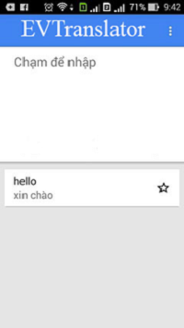

### Màn hình dịch.

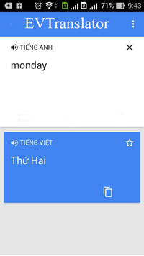

### Màn hình Menu.

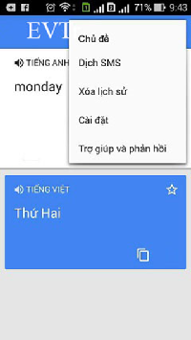

### Màn hình dịch SMS.

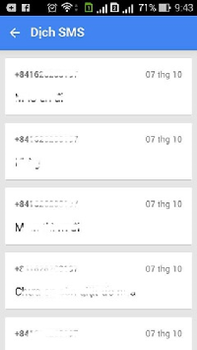

### Màn hình topic.

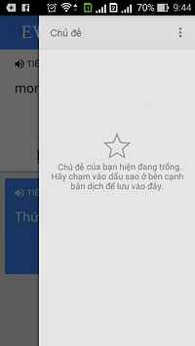

## Lược đồ CSDL áp dụng

### Sơ đồ

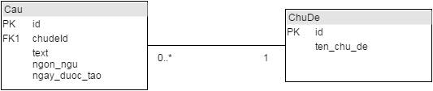

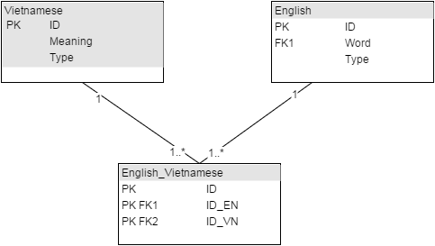

### Đặc tả sơ bộ lược đồ CSDL

|  |  |  |
| --- | --- | --- |
| STT | TÊN BẢNG | Ý NGHĨA |
| 1 | CAU | Câu từ người dùng |
| 2 | CHUDE | Chủ đề của câu |
| 3 | ENGLISH | Từ tiếng Anh |
| 4 | VIETNAMESE | Từ tiếng Việt |
| 5 | ENGLISH_VIETNAMESE | Cặp từ tiếng Anh – tiếng Việt tương ứng |

## Sơ đồ truy xuất CSDL

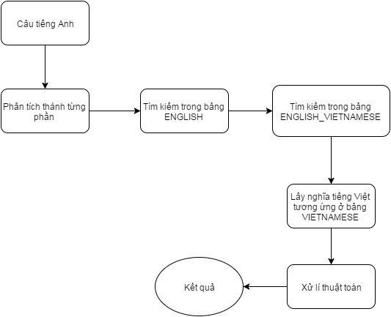

# Địa điểm thực hiện dự án

Nơi thực hiện dự án chính: Tự do

Nơi họp nhóm: Trường ĐH Khoa Học Tự Nhiên, 227 Nguyễn Văn Cừ, Q5, TPHCM.

# Khoảng thời gian thực hiện

* Thời gian bắt đầu dự án: 24/9/2015
* Thời gian kết thúc dự án: 10/12/2015

# 8. Lịch trình chuyển giao

|  |  |
| --- | --- |
| Deliverables/Milestones | Completion Date |
| Tìm dự án, liên lạc khách hàng, lấy thông tin, viết tài liệu tầm nhìn dự án (Project vision) và tài liệu chứng minh tính khả thi (Proof of Concept). Thiết kế lược đồ cơ sở dữ liệu | 06/10/2015 |
| Viết tài liệu Statement of work | 11/10/2015 |
| Phiên bản đang phát triển với dữ liệu ảo (prototype) | 25/10/2015 |
| File sqlite có dữ liệu từ điển | 1/11/2015 |
| Demo chạy thử chương trình với giao diện và 1 số chức năng cơ bản, dữ liệu ảo | 8/11/2015 |
| Phiên bản chạy với dữ liệu thật, đáp ứng các chức năng yêu cầu và cung cấp giao diện người dùng (Release) | 15/11/2015 |
| Phiên bản gần hoàn thiện (Release Candidate) | 29/11//2015 |
| Bản giao chính thức kèm hướng dẫn sử dụng | 10/12/2015 |

# 9. Tiêu chuẩn áp dụng

# 10. Tiêu chí chấp thuận

Sản phẩm bàn giao phải thực hiện đúng tiến độ đã đề ra và đáp ứng các tiêu chí sau:

* Tính tiện dụng: giao diện dễ sử dụng.
* Tính tiến hóa: chương trình có khả năng mở rộng thêm các chức năng.
* Tính ổn định: chương trình chạy ổn định, không gây ra lỗi ảnh hưởng tới hệ thống.
* Hiệu suất: các chức năng của phần mềm thực hiện đúng, dịch câu nhanh (ít hơn 5 giây cho mỗi lần dịch).
* Chức năng: các thông tin thu thập phần đầy đủ như đã nêu ở mục 4.1.

# 11. Yêu cầu đặc biệt

## 11.1 Dành cho khách hàng

|  |  |
| --- | --- |
| Requirements | Specifications |
| Phần mềm | Hệ điều hành Android, phiên bản 4.0 trở lên |
| Phần cứng | Tối thiểu: Phiên bản android 4.0, RAM 256 MB, CPU >= 1GHz  Đề nghị: Phiên bản android 6.0, RAM 1 GB, CPU >=1 Ghz  Lưu lượng bộ nhớ yêu cầu: 150 MB |
| Con người | Có thể sử dụng các ứng dụng cơ bản của dt android. |

## 11.2 Dành cho nhóm phát triển

|  |  |
| --- | --- |
| Requirements | Specifications |
| Độ chính xác | Dịch câu tương đối chính xác. (90%) |
| Độ ổn định của sản phẩm | Sản phẩm chạy không báo lỗi gây treo ứng dụng và hệ thống. |
| Khả năng mở rộng | Có thể dịch đoạn văn. |
| Giao diện | Đẹp, đơn giản và dễ sử dụng. |

# 12. Lịch trình thanh toán

|  |  |  |
| --- | --- | --- |
| Nội dung | Chi phí | Ngày thanh toán |
| Bản nghiên cứu khả thi |  | 27/10/2015 |
| File sqlite chứa từ điển và các dự liệu người dùng |  | 1/11/2015 |
| Demo chạy thử chương trình với đầy đủ dữ liệu |  | 10/11/2015 |
| Phiên bản chạy với dữ liệu thật, đáp ứng các chức năng yêu cầu và cung cấp giao diện người dùng (Release) |  | 15/11/2015 |
| Release Candidate |  | 29/11//2015 |
| Final Release with User Guide | 100 điểm | 10/12/2015 |

# 13. Các điều khoản khác

## 13.1 Thông tin nhân viên hỗ trợ khách hàng

Vấn đề kĩ thuật:

* Họ tên: Lê Văn Tùng
* Email: vantungfff@gmail.com.vn
* Số điện thoại: 01666299281
* Thời gian làm việc: toàn thời gian

Vấn đề khác:

* Họ tên: Trần Trọng Thanh Tùng
* Email: tttt.conan@gmail.com
* Số điện thoại: 0938175562
* Thời gian làm việc: toàn thời gian

## 13.2 Thỏa thuận giải quyết xung đột

Khi khách hàng thắc mắc về việc yêu cầu của khách hàng không được đáp ứng thì sẽ căn cứ vào bản đặc tả yêu cầu phần mềm làm nền tảng để giải quyết, nhóm phát triển có thể linh động thêm các yêu cầu của khách hàng vào sản phẩm nhưng phải thông qua sự phê duyệt của trưởng dự án.

Hai bên có trách nhiệm phải gặp nhau khi có xung đột xảy ra để giải quyết trên tinh thần tôn trọng lẫn nhau thông qua đối thoại thẳng thắn dựa trên các tài liệu đã kí kết thỏa thuận như SRS, SOW và hợp đồng chính thức.

Nếu trong quá trình thực hiện dự án sản phẩm bị bàn giao trễ, nhóm phát triển phải xin ý kiến của khách hàng để dời deadline. Nếu khách hàng không đồng ý thì có quyền đòi bồi thường.

Nhóm phát triển có quyền áp dụng lãi xuất khi khách hàng không thanh toán đúng hạn đã nêu trong mục 11.

## 13.3 Các giả định

Khách hàng đã chấp nhận bàn giao sản phẩm không kèm source code, nếu có thì source code vẫn thuộc quyền sở hữu của nhóm phát triển, khách hàng không được bán sản phẩm kèm source code cho bên thứ 3.

Mọi điều khoản về cơ sở dữ liệu của sản phẩm đã được nêu ở bản hợp đồng chính thức.